管理体系审核记录表
过程与活动、  抽样计划 | 涉及条款 | 受审核部门：办公室 主管领导：董召亮 陪同人员：门景旭 | 判定
 |  | 审核员：李凤仪 审核时间：2020.7.28
审核条款：QMS: 5.3组织的岗位、职责和权限、9.1.1监视、测量、分析和评价总则、9.1.3分析与评价、9.2 内部审核、10.2不合格和纠正措施，
E/OMS: 5.3组织的岗位、职责和权限、6.1.2环境因素/危险源、6.1.3合规义务、6.2.1环境/职业健康安全目标、6.2.2实现环境/职业健康安全目标措施的策划、8.1运行策划和控制、8.2应急准备和响应、9.1监视、测量、分析和评价（9.1.1总则、9.1.2合规性评价）、9.2 内部审核、10.2不合格和纠正措施，
组织的岗位、职责、和权限 | Q/E/S：5.3 | 现场审核了解到部门主要负责：质量环境安全目标方案的制定实施，办公用品的管理，信息交流与沟通，人力资源配备，员工招聘、绩效考核管理；劳动合同保险管理及员工职业健康体检；后勤事务管理；企业知识的识别更新传递；文件记录的管理控制；环境因素和危险源进行识别和控制；体系运行检查、内审、合规性评价，应急准备和相应控制，不符合纠正与预防，事故事件调查处理等。
目标和实现措施 | QES6.2 | 保持《目标指标管理方案控制程序CZYH.CX10-2018》，  查办公室目标：  培训计划完成率100%；  培训合格率100%；  文件化信息受控率100%；  固体废弃物有效处置率100%；  火灾发生率0；  2020.4.2日经考核已完成。  查到公司制定的《环境目标、指标与管理方案一览表》和《职业健康安全目标、指标与管理方案一览表》，2019-2020年共有5个环境管理方案和职业健康安全管理方案，以上管理方案能有效针对目标。  抽查固废分置率达到95％以上，对于可回收固废回收利用率达到90%以上的管理方案：  主要的技术方案和措施：（1）对本部门的固体废弃物进行登记，按照有关法律法规要求和相关制度要求进行处理。设专人管理，定期检查处置。（2）根据厂区现场管理的需要，新增固废垃圾箱1个，明确标识。将可回收和不可回收利用分类放置，指定专人管理。费用：800元；责任部门：供销部；责任人：门景旭；启动日期：2019.11.5日；完成日期：2020.12月；  编制：董召亮，审核：门景旭，批准：李涛，日期：2019.11.5日。  抽查触电事故为0的管理方案：  主要的技术方案和措施：1办公、生活用电知识和防触电教育；2、规范用电，选用优质、合格电气设备，按规定安装、使用；3、加强日常维修检查；4、严格用电规章制度，消除违章用电现象；费用：3000元；责任部门：供销部；责任人：董召亮；启动日期：2019.11.5日；完成日期：2020.12月；  编制：董召亮，审核：门景旭，批准：李涛，日期：2019.11.5日。  再查其他管理方案均明确了责任人、时间、方法措施。  管理方案由责任部门组织实施，目前在实施中。现场查验了上次远程审核企业提供的资料，真实有效。
组织知识 | Q7.1.6 | 执行《知识管理控制程序》，企业确定运行过程所需要的知识，包括内部知识、外部知识。  经组织识别，组织内外部知识包括：外部知识、专业知识、管理经验、教训等。  组织各部门层次基本有相应的管理制度、岗位职责、工作要求等组织内部知识。此外还通过文件发放、会议传达、专题培训等方式进行内部知识的获得、交流和更新等。  企业知识在部门管理基本符合标准要求。
能力、意识 | Q/E/S 7.2 7.3 | 编制执行《人力资源控制程序CZYH.CX06-2018》，规定了人力资源配备、培训计划与实施，考核与认可等予以规定。  企业配置了适宜的人员：如办公室人员、管理人员、销售人员、检验人员等；人员配置基本满足日常管理体系运行要求；经确认该企业未涉及到特殊作业，以及特种作业人员。  编制了《岗位工作人员任职要求》，对总经理、管代、各部门负责人、保管员、质检员、业务员、内审员等岗位规定了年龄、学历、工作经历、工作能力、培训等方面的任职要求及岗位职责。  办公室对各岗位人员进行能力考核，根据结果采取措施，通常是采取培训方式。  查到《年度教育培训计划》，编制董召亮，批准李涛，日期2019.11.3日。培训内容涉及：标准、手册程序体系文件、作业指导书、相关法规、安全环境意识培训等。  抽查《培训记录表》，2019.11.10-14日质量、环境、职业健康安全管理体系管理手册和程序文件、质量、环境、安全意识培训，全体人员参加，记录了培训内容摘要，通过现场提问答辩对培训效果予以考核评价，考核合格率100%。  再查2020.5.8日法规、制度、管理知识培训，经现场讨论考核合格率100%。  再查2020.4.19日改进环境安全表现、销售技巧培训，培训方式授课，有培训内容摘要，经现场讨论考核合格率100%。  均达到了培训目的。  通过培训、面谈等沟通方式，提高了员工的素质，增强了主人翁的责任感，使员工认识到了自身贡献的重要性。员工对公司的方针及部门目标基本了解，并且能够意识到自己岗位对整个流程的重要性和偏离的后果。  公司无特种作业人员。无新进人员和转岗人员情况。  现场查验了上次远程审核企业提供的资料，真实有效。  企业已对人力资源的管理、控制进行了策划，并已实施控制，针对体系知识的系统深入学习进行了现场交流。
监视、测量、分析和评价 | Q9.1.1、Q9.1.3 | 公司规定了管理体系相关信息的收集、汇总、分析、处理、传递的要求。  公司组织各部门策划和实施必要的监视和测量活动，确保产品、体系和过程的符合性，以持续改进质量管理体系的有效性。  公司的过程和体系的监视和测量主要是通过内审、管理评审、目标考核以及日常工作监督、产品检验、顾客满意度测量等的方式完成。  查见2020.5.15日《巡查表》，从整理整顿、工作态度、设备管理、工作进度、安全、操作规程遵守等予以评分，此次检查得分98分。  公司日常对市场信息、目标完成情况及适宜性、营销人员过程工作监督、产品质量检验、顾客满意对测量及反馈等进行简单分析评价，但利用深度须加强。
环境因素、危险源 | E/S6.1.2、 | 保持了《环境因素识别与评价控制程序CZYH.CX18-2018》、《危险源辩识风险评价控制程序CZYH.CX21-2018》。  办公室作为环境和职业健康安全管理体系的主推部门，主要统筹负责识别评价相关的环境因素及危险源。根据各部门识别及各办公、采购、质检、销售过程环节识别，由办公室汇总。  自上次审核以来企业业务没有发生变化，人员及设施没有发生变化，所以识别的环境因素和危险源没有发生变化。  查“环境因素识别评价汇总表”，识别考虑了正常、异常、紧急，过去、现在、未来三种时态，考虑了供方、客户等可施加影响的环境因素，能考虑到产品生命周期观点。  查“重要环境因素清单”，采取多因子评价法，评价出固体废弃物排放、火灾事故的发生等2项重要环境因素。  经评价办公室的环境因素主要是水电消耗、固废排放、生活废水排放，重要环境因素为：固体废弃物排放、火灾事故的发生。  主要控制措施：固废分类存放，加强日常培训，日常检查，配备消防器材等措施。  查“危险源辨识和风险评价一览表”，识别了办公活动、采购销售、检验过程中的危险源。  查“不可接受风险清单”，评价出重大危险源3个，包括：火灾、人员伤害、触电事故等。  经评价办公室的危险源主要是电脑辐射、传染病、开水炉烫伤等，重大危险源：触电事故、火灾事故。  主要控制措施：危险源控制执行管理方案、配备消防器材、日常检查、日常培训教育、应急演练等运行控制措施等。  现场查验了上次远程审核企业提供的资料，真实有效。
合规义务，  法律法规 | E/S：6.1.3 | 建立实施了《法律、法规和其他要求识别管理程序CZYH.CX02-2018》。  查《法律法规清单(环境)》、《职业健康安全法律法规和其他要求清单》，识别了相关法律法规和其他要求。  其中包括：《中华人民共和国环境保护法》、《中华人民共和国职业病防治法》、《工伤保险条例》、《中华人民共和国水污染环境防治法》、《污水排入城镇下水管道水质标准》、《中华人民共和国固体废弃物污染环境防治法》、《河北省消防条例》、《女职工劳动保护特别规定》、《道路交通安全法》等。  已识别法律法规及其它要求的适用条款，能与环境因素、危险源向对应。  办公室根据需要随时网上获取、识别更新，并通过培训、宣传、会议等形式传达给员工和相关方，各部门如有需要随时到办公室查阅。
措施的策划 | E/S:6.1.4 | 公司根据环境因素和危险源的风险辨识结果，分别制定出《重要环境因素清单》、《不可接受风险清单》，清单内明确了控制措施计划，通过具体的措施进行有效控制：目标、管理方案、管理制度运行控制、应急预案、日常检查、日常培训。  制定了《法律、法规和其他要求识别管理程序CZYH.CX02-2018》、《合规性评价程序CZYH.CX16-2018》，每年对公司适用的合规义务进行识别更新并定期评价、检查。  经组织评价，组织策划的措施基本能够满足风险和机遇应对需要，能够与识别的风险和机遇对产品符合性的潜在影响相适应，基本满足标准要求。
合规性评价合规性评价 | E/S:9.1.2 | 公司制定了：《合规性评价程序CZYH.CX16-2018》，  查“环境法律法规合规性评价报告”、“职业康健安全法律法规符合性评价表”，对公司适用的法律法规和其他要求进行了评价，结论：全部符合要求。  以上评价人：门景旭、董召亮、李涛等，日期：2020年3月5日。
监视、测量、分析和评价总则  监视和测量 | E/S：9.1.1 | 公司编制《绩效测量和监视程序CZYH.CX15-2018》，办公室通过月度巡查考核对各部门进行监控。  - 查《质量、环境和职业健康安全目标指标考核表》，2020.4.2日办公室对质量、环境、职业健康安全目标完成情况进行了检测，公司及各部门目标能完成，检查人：门景旭、董召亮。  - 提供了管理方案完成情况考核表，上次远程审核发现的不符合已关闭。  - 提供“环境安全管理检查记录”，每月对各部门进行环境安全事项例行检查，检查项目包括资源能源使用、固体废弃物管理、污水控制、噪声控制、消防设施管理、管理方案控制等。  抽查2019.10.25日检查得分96分，2020.4.9日对检查得分95分，检查人：董召亮、门景旭。  - 交流确认，公司无安全、环境检测设备。公司员工不涉及职业病体检和环境监测。  现场查验了上次远程审核企业提供的资料，真实有效。  现场查验了上次远程审核企业提供的资料，真实有效。 | 符合
运行控制  财务支出 | E/S8.1 | 公司制定并实施了《固体废弃物控制程序》、《消防安全管理程序》、《环境保护管理办法》、《劳保、消防用品管理办法》、《职工安全守则》、《仓库管理制度》、《节约能源资源管理办法》、《火灾应急响应规范》、《消防管理制度》等环境与职业健康安全控制程序和管理制度。  企业位于河北省盐山县龙凤福园一号楼二单元一零二室，公司四周是其他企业和居民，无敏感区，根据体系运行的需要设置了办公室。  为满足环境和职业健康安全体系的运行，公司投入了环保及安全资金，主要是购买垃圾桶、消防、垃圾处理费、劳保用品费、社保等，查到2020.4.10日的“环境、安全财务支出明细”运行至今支出约4万元。  办公室定期组织环保和安全知识培训，员工具备了基本的环保和职业健康安全防护意识。  对可回收的固体废弃物，一部分由厂家回收，厂家不回收的公司统一回收再利用或由物资回收公司处理。不可回收的废弃物由公司办公室统一处理，各部门不得单独处理。  查到“废弃物处置统计表”，记录了日常生活、办公过程中的可回收及不可回收的废弃物的处理情况。  抽2020.4.8日的废弃物处理情况，废弃物种类：废包装物 50kg，废电池 6节，废办公用纸 6kg。处置方法：废品站收购。统计人：董召亮，审批人：门景旭。  按公司要求人走关灯，办公室电脑要求人走后电源切断。办公纸张尽量采取双面打印，人走灯灭，定期检查水管跑冒滴漏。  办公内主要是电的使用，电器有漏电保护器，经常对电路、电源进行检查，没有露电现象发生。  查到线路及消防器材检查记录，抽2020.3.15、2020.4.12日对各部门检查结果正常，检查人：董召亮、门景旭  现场巡视办公区域配备了灭火器，状况正常。  现场查验了上次远程审核企业提供的资料，真实有效。  部门运行控制基本符合要求。
应急准备和响应 | E/S8.2 | 编制了《应急准备和响应控制程序CZYH.CX14-2018》，确定的紧急情况有：火灾、触电、人员伤亡等，提供了这几种紧急情况的《应急预案》。  查看火灾《应急预案》，其中包括目的、适用范围、职责、应急处理细则、演习、必备资料等，相关内容基本充分。  现场巡视办公区域配备了灭火器，状况正常。  上次审核不符合已关闭。  查2019.12.20日进行的“应急预案演练记录”，包括预案名称：消防应急预案；演练地点：仓库门口空地；组织部门：办公室；总指挥：门景旭；参加部门和单位：办公室、供销部、质检部人员；另外还记录了物资准备和人员培训情况、现场培训、演练过程描述等内容。  查公司于2019.12.20日消防应急演练后对应急预案进行评价，不需修订。  为应对新型冠状病毒肺炎疫情，企业编制了新型冠状病毒肺炎疫情应急预案，每天测量体温和消杀，发现异常及时采取隔离及上报措施。公司为每位员工佩发“一次性医用防护口罩”，要求全员佩戴；办公区配备有“医用消毒剂”，定时消杀；固定位置摆放“废弃口罩回收垃圾箱”，收集后交工业园环卫部门集中处理。  自体系运行以来尚未发生紧急情况。
内审 | Q/E/S 9.2 | 由组长董召亮组织内部审核，查年度审核计划：提供《内部审核实施计划》，其内容已包括了审核目的、范围、准则、审核方法，编制：董召亮，审批：门景旭。  审核目的：验证质量、环境、职业健康安全管理体系对标准的符合性及实施的有效性和充分性，持续改进管理体系。  审核依据：GB/T19001-2016、GB/T24001-2016、ISO45001：2018的标准、体系文件、顾客要求、相关法律法规等。  - 内部审核实施：组长：董召亮A、组员：门景旭B、张新宁C，审核时间2020年4月9日—10日，共2天。  - 审核日程安排较为合理，审核按计划进行，抽查办公室、供销部审核记录与计划相一致，3名内审员经内部培训合格，能力尚需加强。  审核计划已考虑到互查的公正性，无审核员审核本部门的工作，计划内容涉及各部门，条款覆盖整个体系。  提供了内部审核检查证据，其中包括对总经理/管理者代表、办公室、供销部等部门的审核记录，电子档，条款与策划一致，记录真实、完整。  本次内审发现1个一般不符合项涉及Q8.4.1/E8.1/O8.1条款：未能提供对运输方进行评价和施加影响的证据，针对这1个不合格，责任部门已分析了原因（对标准条款学习的不好，对此项工作没有重视。）并采取了纠正措施（未能提供对运输方进行评价和施加影响的证据），按要求进行了整改，最后内审员进行了验证，纠正措施实施有效。  内部审核结论：提供了《内部审核报告》，对现场审核进行了综述，对质量、环境和职业健康安全管理体系进行了符合性的综合评价，最后结论为：公司的质量、环境、职业健康安全管理体系基本符合标准要求，管理体系运行有效。  现场查验了上次远程审核企业提供的资料，真实有效。  公司内部审核基本有效。  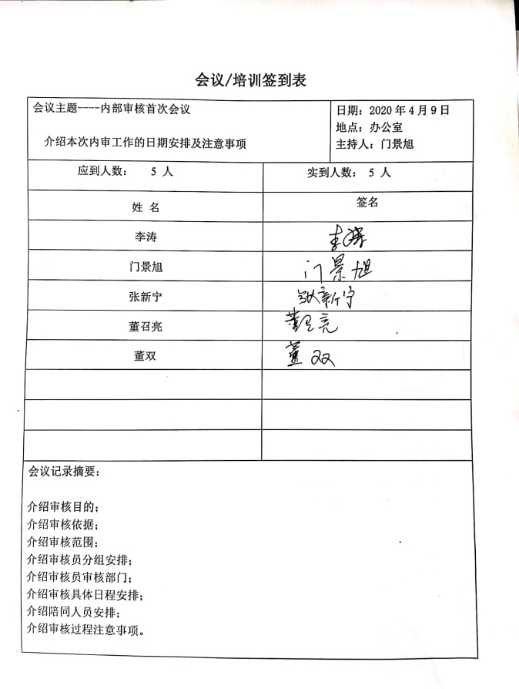  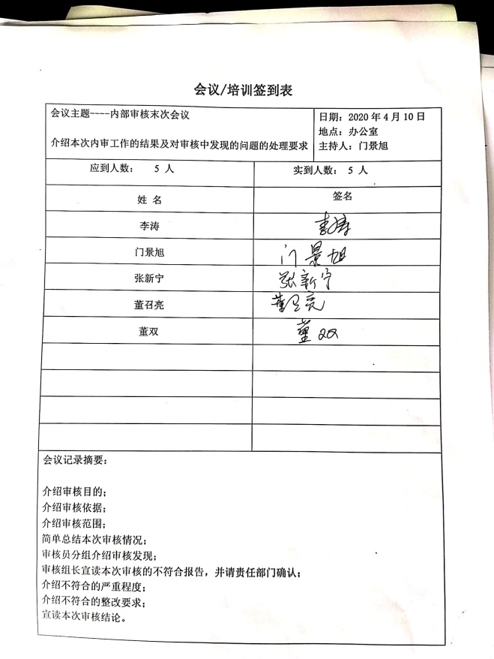
不合格和纠正措施 | Q/E/S10.2 | 保持了《纠正措施和预防措施控制程序CZYH.CX08-2018》、《事件调查、事故处置、不符合控制程序CZYH.CX17-2018》，对纠正预防措施识别、评审、验证，事故事件报告、调查、处理等作了规定，其内容符合组织实际及标准要求。  对内审中提出不合格项进行了原因分析,并制定、实施了纠正措施，并由内审员对所采取的纠正措施进行了验证，纠正措施有效，管理评审中发现的薄弱环节，分析了原因，采取了纠正措施。  体系运行以来公司按照体系的要求，通过运行控制、加强培训，以及开展管理评审活动等方式采取预防措施，防止不符合/不合格的发生，不符合得到了有效控制，人员质量、环保、安全意识有了明显提高，没有发现潜在的不符合，没有发生重大质量事故和投诉处罚，没有发生环境、职业健康安全事件和投诉处罚。  企业纠正和预防措施的管理符合标准规定要求。

说明：不符合标注N

